Materiais suplementares

Estruturas musicais, gestos pianísticos e expressividade - Aspectos integrados em um sistema de análise aplicado na Sonata para Piano de Frederico de Freitas

Eixo Temático: Interfaces entre análise musical e performance

Figura 1: Direção das setas

Quadro: Esquema de organização e planejamento da prática

Figura 2: Esquema de organização e planejamento da prática.

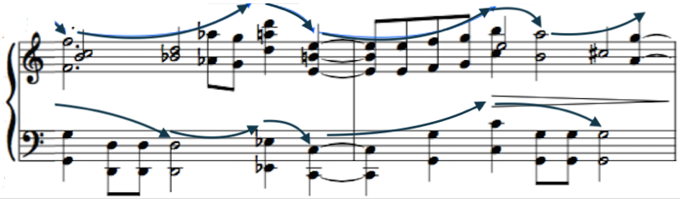
Figura 3: Sonata para Piano de Frederico de Freitas. Allegro, Movimento I, p.1, compassos 5 e 6. Ciclos de Movimento.

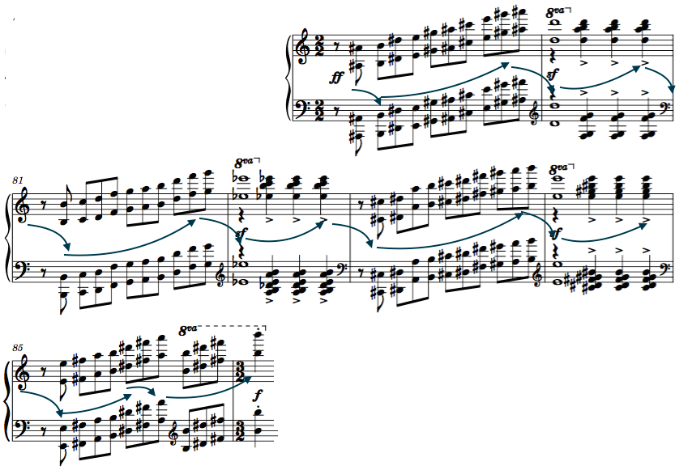
Figura 4: Sonata para Piano de Frederico de Freitas. Allegro, Movimento I, compassos 79-86
Ciclos de Movimento em movimento paralelo para as mãos direita e esquerda.

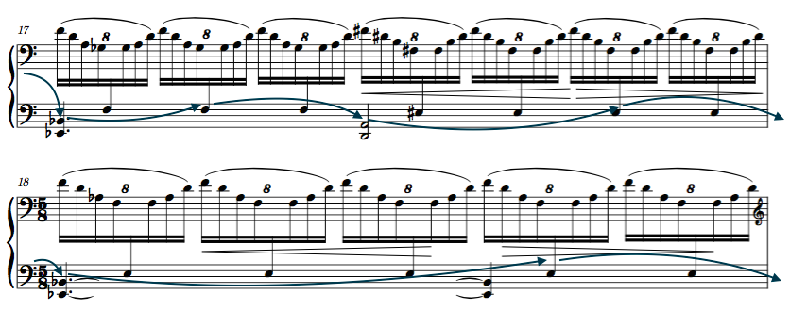
Figura 5: Sonata para Piano de Frederico de Freitas. Larghetto, Movimento II, p.1, compassos 17 e 18.
Ciclos de Movimento não coincidentes para as mãos esquerda e direita.

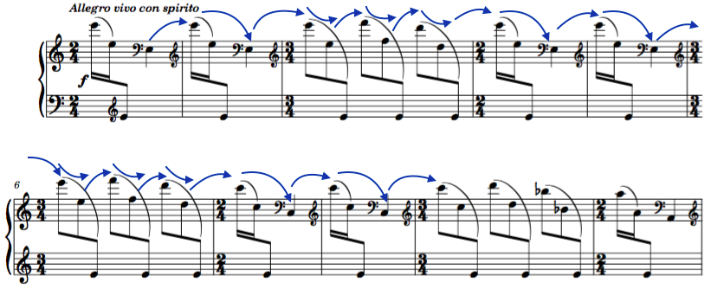
Figura 6: Sonata para Piano de Frederico de Freitas. Allegro vivo com spirito. Movimento III, compassos 32 - 40. Ciclos de Movimento com deslocamentos nos ângulos X, Y e Z.

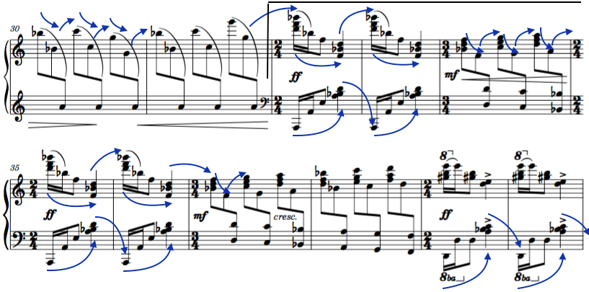
Figura 7: Sonata para Piano de Frederico de Freitas. Allegro vivo com spirito. Movimento III, compassos 52 - 63. Ciclos de Movimento com deslocamentos nos ângulos X, Y e Z.

Referências
BERRY, Wallace. Musical Structure and Performance. New York: Vail-Ballou, 1987.
BORGHOFF, Henk. The Conflict of the Faculties. Pespectives on Artistic Research and Academia. Leiden University Press, 2012.
FREITAS, Frederico de. Sonata para Piano. Lisboa: AVA Edições, 2021.
FINK, Seymour. Mastering Piano Technique. A Guide For Students, Teachers, And Performance. Oregon: Amadeus Press, 1995.
GOEBL, W., & PALMER, C. (2009). Synchronization of timing and motion among performing musicians. Music Perception, 26, 427–438.
JUSLIN, P. N. Five facets of musical expression: a psychologist’s perspective on music performance. Psychology of Music, 2003, 31(3), 273-302.
KAPLAN, José Alberto. Teoria da Aprendizagem Pianística. Porto Alegre: Movimento, 1987.
MAGGIL, R. A. Aprendizagem motora – conceitos e aplicações. São Paulo: Edgard Blücher, 2002.
XXXX, Y. Z. C & BARROS, L. C. Composition for Piano with Four Hands and Two Comments of Edson Zampronha: Musical Elements of Identification and Technical-Interpretive Synchronicity. Vórtex, 2017, 5 (3), 1-26.
XXXX, Y. Z. C. Ciclos de movimento – um recurso técnico-estratégico interdisciplinar de organização do movimento na ação pianística. Brasília-DF. In: XVI Congresso da ANPPOM. Brasília: UNB, 2006, 665-670.
XXXX, Y. Z. C. Princípio da Relação e Regulação do Impulso-Movimento. Possíveis Reflexos na Ação Pianística. [(unpublished doctoral dissertation)]. Porto Alegre-BR: UFRGS, 1999.

RINK, John. The (F)utility of Performance Analysis. In: Artistic Practice as Research in Music: Theory, Criticism, Practice by Mine Dogantan-Dark. Sempre: New York, 2015, p. 127-148.
Schmidt, R. A., & Lee, T. D. Aprendizagem e Performance Motora - dos princípios à aplicação. Porto Alegre: Artmed Ed., 2014, 9ª Ed. 2014.
Schmidt, R. A; Wrisberg, C. A. Motor Learning and Performance: a Situation-based Learning Approach. Champaign, IL: Human Kinetics. 2008, 4th Ed. 395 p.
SLOBODA, John A. A mente musical. Tradução: Beatriz Ilari e Rodolfo Ilari. Londrina PR: Eduel, 2008.

Frederico Castro de Freitas (1902-1980), músico português, reconhecido por sua vasta e diversificada produção musical. Sua carreira como compositor caracterizou-se pelo ecletismo e amplitude de sua produção associada a diversos gêneros, desde a música clássica à criação para a indústria musical, cinema, teatro e dança. O ecletismo encontra-se, de maneira notável, manifestado na Sonata para Piano (1944).

